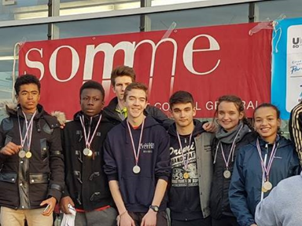

CARTON PLEIN POUR CETTE SAISON DE CROSS COUNTRY !!

Cette année, notre établissement était présent sur les cross en tant qu’équipe mixte. Elle était composée de : Anne Emmanuelle VAUTRIN, Marie MARTELLE, Emeline THIEFINE, Eléonore MALIVOIR, Mia GALLOIS, Noémie BOULANGER, Andrick MANKOTO, Adrien MATHIEU, Baptiste TERRENTROY, Benjamin ROUSSEL, Morgane DUFOUR, Léa MARCELLIN, Flavien VAN DE WALL, Baptiste LEBLANC, Vincent HAVIAT, Lucas DECOCK, et bien entendu nos excellents professeurs d’EPS, M. LEFEVRE, M. PARISOT, ainsi que M. KERJEAN notre CPE .C’est dans le froid, la pluie mais aussi le soleil, que nos cotteréziens ont défendu le maillot de l’établissement !
- A commencer par le 9 Novembre, lors du cross du district qui a eu lieu, à la maison, dans le Parc du Château. Chez les minimes, Anne Emmanuelle termine au pied du podium.
Dans la course des cadettes/ juniores, elles étaient 2 à représenter notre établissement. Mia et Noémie, terminent respectivement aux 15ème et 20ème places.
Du coté des cadets, Andrick franchi la ligne d’arrivée à une belle 5ème place !
Ils étaient 4 au départ de la course des juniors garçons. Baptiste L. gagne la course, accompagnée de son camarade Flavien terminant 2nd. Plus tard nous retrouvons Lucas et Vincent terminant à la 16ème et 58ème place !
- Deux semaines plus tard, le 23 novembre, toujours à Villers Cotterets, nos lycéens ont su brillé lors des Championnats Départementaux !!
La première à s’élancer n’est autre que notre jeune minime, Anne Emmanuelle, qui fait une belle 6ème place !
Chez les cadettes/Juniores, Marie Martelle emmène et gagne la course dans sa catégorie (cadette) et au scratch. Elle est suivie par Emeline qui rentre dans le top 10 en prenant la 10ème place ! Eléonore s’accroche et termine 12ème ! Mia prend la 46ème place. Nos juniores, Morgane et Léa n’ont pas démérités puisqu’elles finissent 10ème et 17ème.

Plus tard, Dans la course des Cadets, nous retrouvons Baptiste T. Adrien, Andrick et Benjamin qui ont écrasé le terrain cotterézien. Baptiste T., terminant à la bagarre avec son coéquipier d’entrainement Radouane RAHHOU (lycée Gérard de Nerval), a su décrocher le titre de champion de l’Aisne ! Adrien quant à lui, ne s’est pas laissé faire non plus puisqu’il termine à la 12ème place ! Quelques places plus tard nous avons Benjamin à la 16ème place suivit d’Andrick qui s’est bien accroché, et termine à la 17ème place !
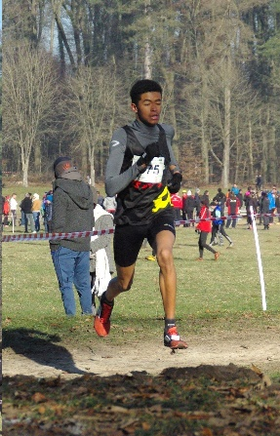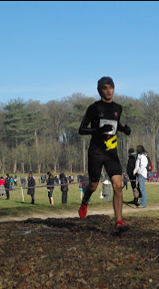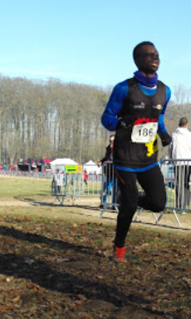
Chez les juniors, nos ainés Baptiste, Flavien, Lucas et Vincent ont fait une course toute aussi méritante que leur partenaire ! Baptiste ayant quelques problèmes de genoux, fini sur le podium, puisqu’il termine à une belle 3ème place, bien mérité. Quand à Flavien, il termine 15ème. Plus loin dans la course Lucas arrive en 35ème position et Vincent à la 92ème place !
A noté : notre équipe termine CHAMPIONNE DE L’AISNE !!!!
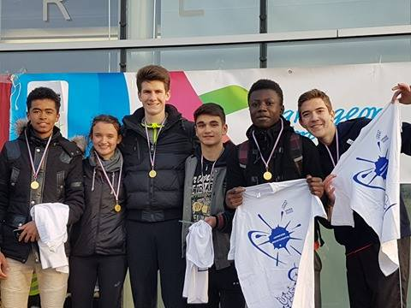

- Le 7 décembre, ils ont traversé notre région pour se rendre à Ailly sur Noye (somme) pour disputer les Championnats Académique ! Et ce sont dit ‘’ pourquoi pas décrocher notre billet pour les Championnats de France ? ‘’
Comme depuis le début de la saison, c’est notre minime Anne Emmanuelle qui prend le départ en première ! Anne Emmanuelle a fait une excellente course, et peut en être que contente, puisqu’elle termine à la 10ème place !

Chez les cadettes/juniores Marie, monte sur le podium en prenant une belle 3ème place ! La deuxième cadette de l’établissement était Eléonore qui prend la 35ème place puis suivit de préspar Emeline qui termine 47ème !
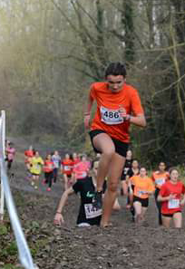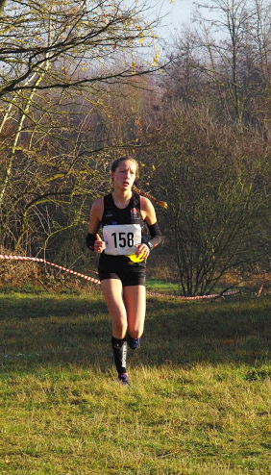
Morgane termine à la 32ème position.
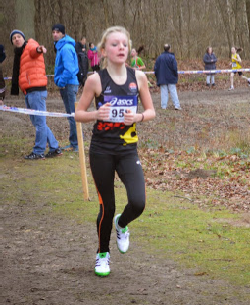
Autant motivés que les filles, nos cadets garçons, étaient en forme ! Baptiste T. finit à une excellente 3ème place ! Un peu plus loin, Adrien, Andrick et Benjamin se sont entraidés, et oui l’esprit d’équipe c’est important ! Ils terminent aux places respectives suivantes : 17ème, 21ème et 28ème !
Au départ d’une course rapide faite par les juniors, nous retrouvons Baptiste L. dans le TOP 10, il termine 8ème ! Flavien, lui, fini à la 33ème place ! Et Lucas termine à la 190ème position.
Notre équipe termine VICE CHAMPIONNE ACADEMIQUE et DECROCHE SON BILLET POUR LES CHAMPIONNATS DE FRANCE !!
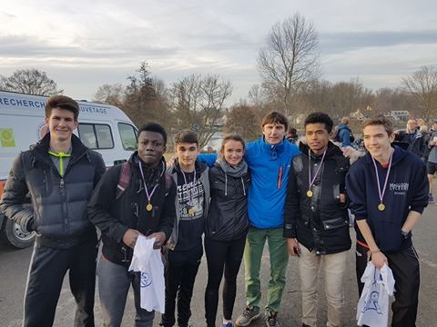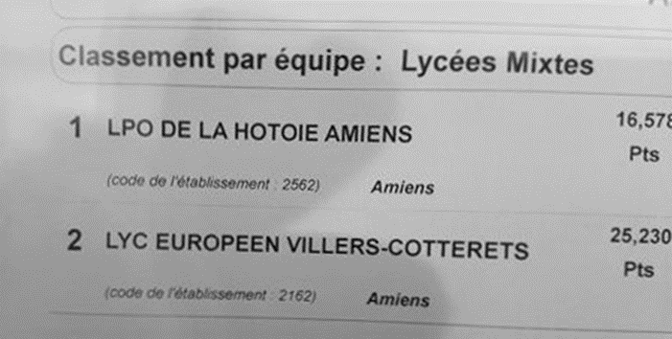

Tous les élèves n’ont pas été qualifiés pour le grand rendez-vous…
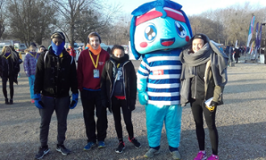
- C’est le 21 janvier lors des Championnats de France, que la pression est montée ! Les élèves qualifiés: Anne Emmanuelle, Marie, Andrick, Baptiste L, et Flavien Van De Wall. Ils sont partis pendant 2 jours en raison du déplacement qui n’était pas si proche : Saint Quentin en Yvelines ! Malheureusement Adrien et Baptiste T. étaient absents.

C’est sous une température glaciale mais avec un beau soleil que nos courageux(ses) crossmen(women) , ont foulé le terrain de la région parisienne ou la concurrence dans n’importe quelle catégorie était remarquable! D’ailleurs vous qui lisez cette article, j’espère que vous avez suivi ce magnifique championnat en direct sur Facebook notamment ! Si ce n’est pas le cas le lien est en bas de l’article !
Anne Emmanuelle, est dans le top 100 !! Et oui notre jeune minime termine à une bonne 97ème place ! Bien méritée ! Anne revenait du voyage scolaire à la neige !
Marie, qui avait pour objectif le top 50, termine 58ème, après avoir pris un départ moyen !
Andrick, tout comme les autres, très motivé, termine à la 151ème position ! ‘’ Je ne pensais pas que ça partirai si vite, j’ai été surpris ‘’

Baptiste L., a fait la meilleure place, en terminant à une excellente 35ème place ! Plus loin Flavien, termine 190ème et n’en est pas mécontent !

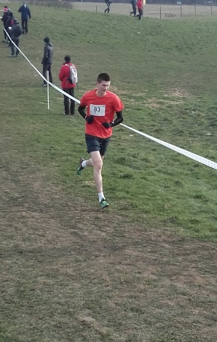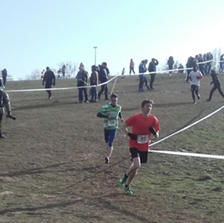

Notre 2 équipe est classé 24ème française !
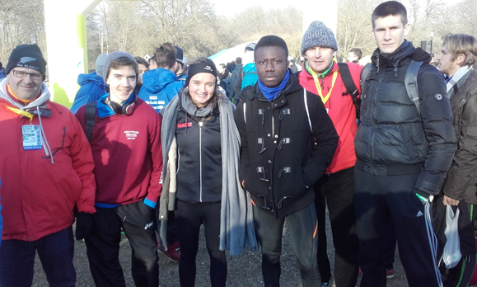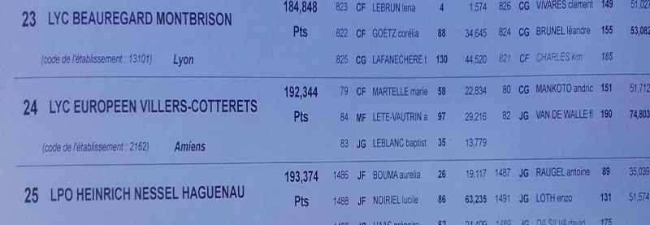

C’est une saison riche en émotion, pleures, sourires, larmes de joies… Qui se termine ! Nos crossmen et crosswomen se sont battu(e)s jusqu’au bout quelques soient les conditions ! Un bon esprit d’équipe.
N’oublions pas M. PARISOT, M. LEFEVRE, et M. KERJEAN qui sans eux, tous ces résultats n’auraient pas eu lieu, le déplacement est important également ! UN GRAND MERCI A EUX!!
Bravo à tous que ça soit pour les districts, les départementaux, les acad’s et les France !
On vous attend l’année prochaine pour une saison avec encore plus de folie et de bonne humeur !! A vos baskets/ pointes !

